Obchodní akademie, Vyšší odborná škola a Jazyková škola s právem státní jazykové zkoušky Uherské Hradiště

Maturitní PRÁCE
Mobilní aplikace pro pekárnu
2025 Štěpán Marek, 4. B
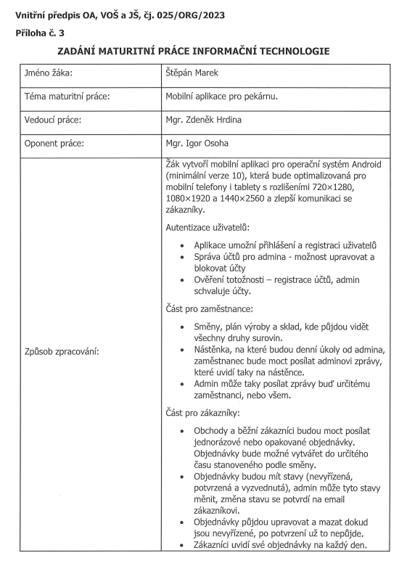

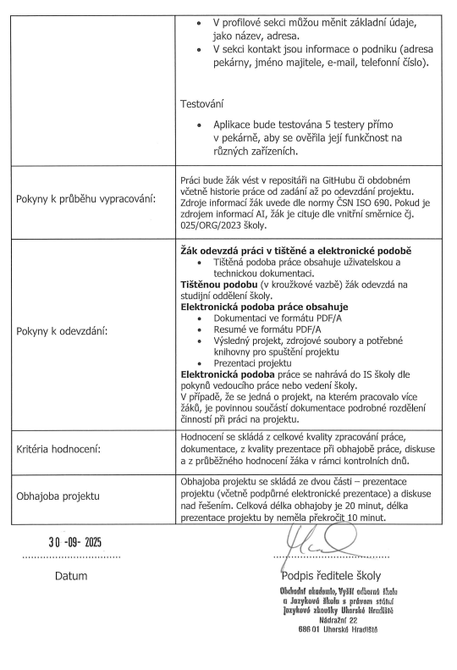
Prohlášení:
Souhlasím s tím, že s výsledky mé práce může být naloženo podle uvážení vedoucího maturitní práce a ředitele školy. V případě publikace budu jako spoluautor.
Prohlašuji, že jsem na celé maturitní práci samostatně a veškeré použité zdroje jsem .
V Uherském Hradišti, dne doplnit datum
..................................................
podpis absolventa

RESUMÉ
Mobilní aplikace pro pekárnu, umožní rychlé objednání zboží a kontrolu vyzvednutí zboží. Zaměstnanci se můžou podívat na denní výrobu, směny a nástěnku, pomocí které můžou komunikovat s vedoucím. Vedoucí může potvzovat nové profily zákazníků, řešit dotazy zaměstnanců a přijímat objednávky.

OBSAH
úvod 5
1 NADPISY HLAVNÍCH KAPITOL 6
1.1 Nadpisy kapitol 6
1.1.1 Nadpisy podkapitol 6
Závěr 8
seznam použité literatury 9
Seznam použitých symbolů a zkratek 10
Seznam obrázků 11
Seznam tabulek 12
seznam Příloh 13

úvod
V dnešní době jsou moderní informační systémy hlavní rolí efektivního fungování firem a o i v komunikaci mezi zaměstnanci a zákazníky. Menší podniky však tyto systémy často vůbec nemají, což může značně zpomalovat efektivnost výroby, a nebo častější výskyt chyb. Cílem této maturitní práce je navrhnout a vytvořit mobilní aplikaci, která tento proces zjednoduší a zpřehlední.

Vytvářený systém je určen pro zaměstnance a zákazníky. Zaměstnancům má ulehčit orientování ve výrobě, zlepšit komunikaci s vedoucím výroby a přehledné zobrazení směn a úkolů. Zákazníkům umožní pohodlný způsob objednání zboží z mobilního telefonu, kontrola svých objednávek a možnost opakovaných objednávek. Administrátor má přehled nad všemi účty, protože je musí sám potvrdit a má přehled všech účtů. Adminovi se budou také zobrazovat upozornění, když přijde nová objednávka a tu bude muset potvrdit.

Mobilní aplikace je cílena na operační systém android, je určena pro mobilní telefony a tablety. Je myšlena pro široké spektrum uživatelů a snaží se o jednoduchý vzhled, aby byla srozumitelná pro všechny. Obsahuje také databázovou strukturu s celým sortimentem zboží. Práce představí nejen samotnou aplikaci, ale také informační systém.

Aplikace bude testována několika uživateli, zaměstnanci ji budou testovat uvnitř podniku během výroby a zákazníci si budou moct objednat zboží. Samotný admin ji také bude testovat, aby fungovali všechny funkce.

NADPISY HLAVNÍCH KAPITOL
použijte styl Nadpis1 pro –nadpis hlavní kapitoly, pro hlavní nadpisy, které nejsou číslovány (Resumé, Závěr, Seznamy...) je použit styl NadpisHlavniNecisl

Nadpisy kapitol
použijte styl Nadpis2 pro nadpis kapitoly

Nadpisy podkapitol
použijte styl Nadpis3 pro nadpis podkapitoly
Nečíslované nadpisy
použijte styl Nadpis nečíslovaný pro nečíslované nadpisy
! Nepoužívat hlubší dělení kapitol !
styl pro zdrojový kód – název stylu kod
Použitý font pro text je Times New Roman velikost 12 pt, řádkování 1.5 (styl Normální),
okraje stránky – Nahoře: 3 cm Vlevo: 2 cm + 1.5 cm u hřbetu
Dole: 2 cm Vpravo: 2 cm.
Obrázek 1 graf xyz
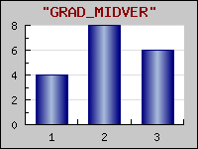
Obrázky centrovat
Obr. 1. Popis obrázku centrovat, číslovat průběžně v celé práci

Tabulka I. Popis tabulky zarovnat s levým okrajem tabulky
Tabulka 1 xyz
záhlaví tabulky | záhlaví tabulky | záhlaví tabulky | záhlaví tabulky
Rozměrné tabulky se vkládají do příloh, které se číslují samostatně římskými číslicemi a mají svůj název.
Rovnice - centrovaná, číslování na pravém okraji, arabskými číslicemi.
F_{N}= Z_{N}.p (1)

Textová část by zpravidla měla obsahovat také:
Cíl práce - - musí být věcné a jednoznačné. Nabízí-li se možnost více variantního postupu řešení, pak by mělo být součástí této kapitoly taky zdůvodnění zvoleného postupu (včetně formálních, věcných, technických popř. finančních, organizačních a jiných omezení). Tato kapitola činí svým rozsahem přibližně 2 - 3 stránky.
Technické zpracování – student vysvětlí jakým způsobem je aplikace zpracována, popíše technické řešení daného úkolu. Vhodnou součástí je návrh databáze a návrh tříd. Pokud byly použity nějaké části aplikace (myšlen design, obrázky, část kódu apod.) z jiných zdrojů, je nutné je zde uvést.
Diskuse výsledků - patří k nosným částem práce.
Uživatelská dokumentace – popis funkčnosti jednotlivých částí projektu

Github repozitář
https://github.com/Werdyn13/Maturitni-projekt

Závěr
Je jen stručným shrnutím nejvýznamnějších závěrů a poznatků. Doporučuje se v rozsahu 0,5 až 1 strana.

seznam použité literatury
- FLUTTER. Documentation. Online. 2025, 2025-11-18. Dostupné z: https://docs.flutter.dev/. [cit. 2025-12-09].
- BHAUMIK, Pooja. Documentation. Online. 2025. Dostupné z: https://docs.flutterflow.io/. [cit. 2025-12-09].
- LEAD, Flutter. Flutter Web App Deploy on Github Pages. Online. 2023. Dostupné z: https://www.youtube.com/watch?v=4lN22IKU5aU. [cit. 2025-12-09].
- KOKO, Mitch. Authentication with Supabase. Online. 2024. Dostupné z: https://www.youtube.com/watch?v=njeo_g-3tPw. [cit. 2025-12-09].

Seznam obrázků
Obr. 1 Popis obrázku centrovat, číslovat průběžně 6

Seznam tabulek
Tab. 1 Popis tabulky zarovnat s levým okrajem tabulky 6

seznam Příloh
Pokud je jich více, na toto místo umístit jejich seznam

